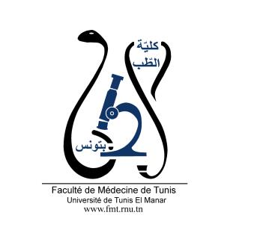
ENSEIGNEMENT POST UNIVERSITAIRE INTERDISCIPLINAIRE
Thème : Infections VIH et actualités thérapeutiques
Départements concernés : Sciences de base B, Médecine A, Santé communautaire B
Sections concernées : Pharmacologie, virologie, maladies infectieuses, médecine
préventive
Public cible : Résidents en médecine infectieuse, virologie, pharmacologie médecine préventive et médecine de famille
Date : Samedi 4 mai
Lieu : Amphi 3 , FMT
Lien pour l’inscription : https://forms.gle/T8BrsUeEiN1rDk8w6
Coordinateur : Pr Ag Ons CHARFI
Objectifs général de l’EPU :
Optimiser la prise en charge d’un patient infecté par le VIH
Objectifs spécifiques de l’EPU :
1-Etablir le diagnostic positif d’une Infection VIH en se basant sur les données cliniques et paracliniques
2-Planifier une prise en charge thérapeutique d’un un patient atteint de VIH en se basant sur les caractéristiques virologiques du virus et les propriétés pharmacologiques des médicaments
Programme détaillé :
9h : Epidémiologie de l’infection à VIH en Tunisie et dans le monde (Dr Ines CHERIF)
Cas clinique : Prévention Du VIH
9h45 : Virus de l'immunodéficience humaine : particularités virologiques (Pr Héla HANNACHI)
Cas clinique : diagnostic virologique de l’infection à VIH (Pr Héla HANNACHI)
10h30-10h45 pause
10h45 : Infection à VIH : manifestations cliniques et paracliniques (Dr Olfa SMAOUI)
11h30 : Les antirétroviraux (Pr. Ag Ons CHARFI)
12h00 : Cas clinique : Indication des traitements antirétroviraux (Dr Olfa SMAOUI + Pr.Ag Ons CHARFI)
12h30 : Cas clinique : Effets indésirables des antirétroviraux : cas clinique (Pr.Ag Ons CHARFI)

